Ein Schulbuch erweitern 5/6 – A 3

Aufgabenstellung und Material

Ein Schulbuch soll eine zusätzliche Doppelseite zum Thema „Menschen der Vorgeschichte“ erhalten. Gestalte diese Schulbuchseite mit Texten und Abbildungen.

Beachte:
- Der Schulbuchredakteur möchte, dass Veränderungen im Werkzeuggebrauch zwischen Altsteinzeit, Jungsteinzeit und Bronzezeit deutlich werden.
- Verwende die Abbildungen 1 – 3. Beschrifte die Gegenstände und benenne die Epoche, in der die Werkzeuge verwendet wurden.
- Beschreibe die Veränderungen in der Arbeitsweise der Menschen, die durch die Verbesserung der Werkzeuge möglich waren.
- Benenne die Szene, die in Abbildung 4 dargestellt ist und ordne sie in die richtige Epoche ein.
- Beschreibe die Szene und mache dabei deutlich, was gesichert ist, was wahrscheinlich ist und was vermutet wird.
- Gestalte die Doppelseite übersichtlich und ansprechend.

Material: Abbildungen zum Leben in der Altsteinzeit, Jungsteinzeit und Bronzezeit
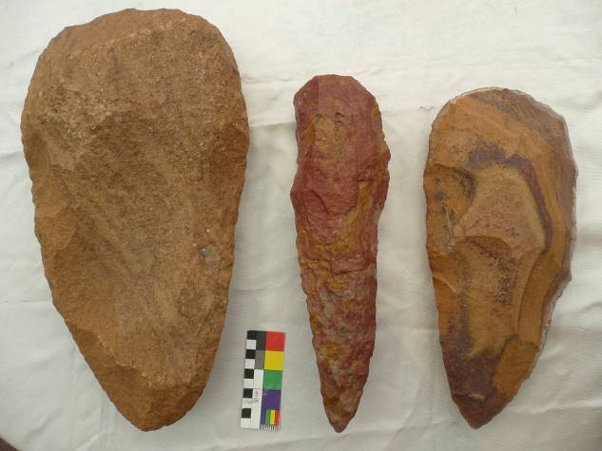  ①②③④⑤ | 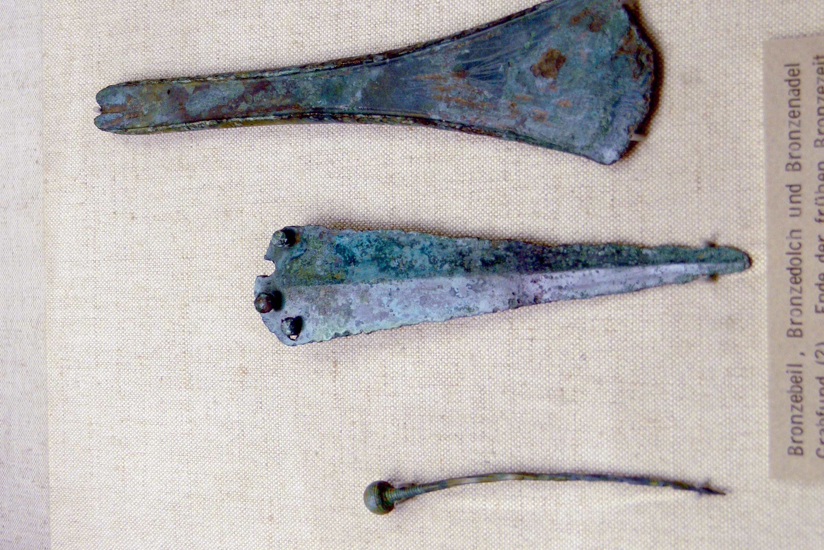  ②③④⑤
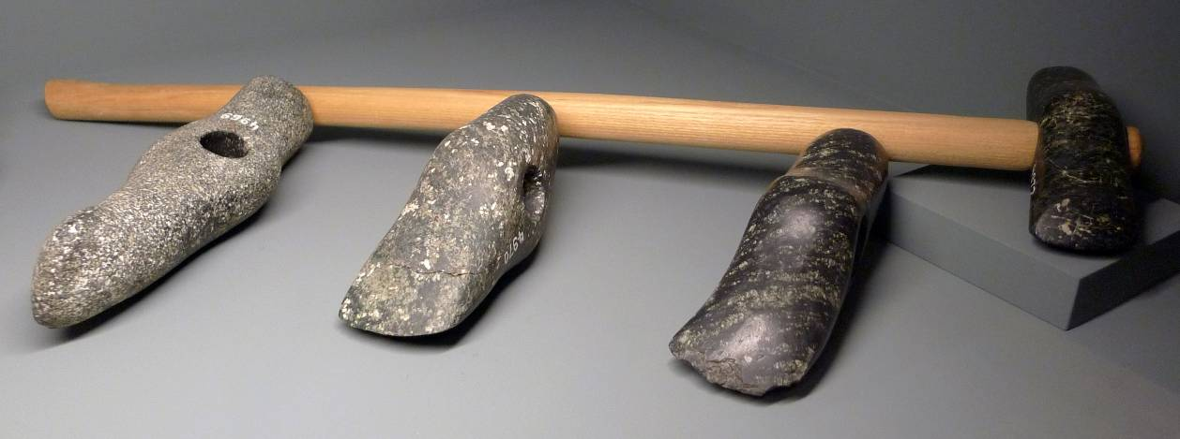
③④⑤

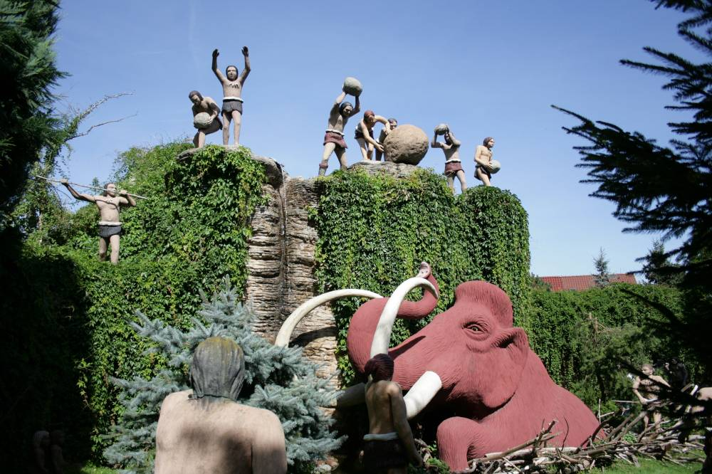
④⑤

1 http://commons.wikimedia.org/wiki/File:Gro%C3%9Fe_Faustkeile.JPG (4.5.2011)
2 http://commons.wikimedia.org/wiki/File:KB_-_Bronzezeit_Dolch,_Beil,_Nadel.jpg (4.5.2011)
3 http://commons.wikimedia.org/wiki/File:HMB_Steinaxtmanufaktur_(3_von_3)_Vinelz_ Jungsteinzeit_2700_BC.jpg (4.5.2011)
4 http://commons.wikimedia.org/wiki/File:Bautzen_Gro%C3%9Fwelka_-_Sauriergarten_-_Mammutjagd_01_ies.jpg (4.5.2011)
Ein Schulbuch erweitern 5/6 – H 3

Einordnung in den Lehrplan
Kompetenzschwerpunkt:
Frühe Lebensformen von Menschen
Entwicklung bzw. Überprüfung von Kompetenzen:
- einen Sachtext über das Leben in der Steinzeit formulieren und dabei Gesichertes, Vermutetes und Erdachtes (Grade von Triftigkeit) nachvollziehbar verknüpfen
- verschiedene Informationen zu einem begrenzten Sachverhalt zu einer Geschichte verbinden
Bezug zu den Wissensbeständen:
- Veränderungen der Lebensweise (z. B. Wohnplätze, Kleidung, Ernährung, Werkzeuge, Naturgestaltung, Arbeitsteilung) in Altsteinzeit, Jungsteinzeit und Bronzezeit

Anregungen und Hinweise zum unterrichtlichen Einsatz
Das Geschichtsbuch gehört als Leitmedium zum Alltag der Schülerinnen und Schüler. Durch die eigene Beschäftigung im Unterricht bzw. bei der Vor- und Nachbereitung der Geschichtsstunden sind sie mit dem Aufbau und der Funktion von Schulbuchseiten vertraut. Die Erarbeitung einer eigenen thematischen Doppelseite regt die Schülerinnen und Schüler langfristig zu einer kritischen Rezeption von Schulbüchern bzw. vergleichbarer Medien über die Grenzen des Faches Geschichte hinaus an.
Jeder Schüler erhält die ausgeschnittenen Abbildungen, ein A 3-Blatt und einen Klebstift. Mit diesen Utensilien soll die Doppelseite gestaltet werden. Denkbar ist auch, dass ein Layout vorgegeben wird (vgl. Aufgabe auf S. Error: Reference source not found).
Die Abbildungen sind ohne Titel, die Schülerinnen und Schüler müssen selbst herausfinden, welcher der drei Epochen (Altsteinzeit, Jungsteinzeit, Bronzezeit) sie zuzuordnen sind (Test der Lernergebnisse). Deshalb dürfen die Fundstellen der Bilder der Aufgabe nicht beigegeben werden.

Es sollten zwei Unterrichtsstunden für diese Aufgabe eingeplant werden.

Um die niveaubestimmende Aufgabe erfolgreich bearbeiten zu können, sollten die Lernenden neben den erwähnten Kompetenzen über Kenntnisse unterschiedlicher Lebensweisen in Alt- und Jungsteinzeit sowie Bronzezeit verfügen. Daher bietet sich deren Bearbeitung besonders am Ende des Kompetenzschwerpunktes auch als Klassenarbeit an.
Erwarteter Stand der Kompetenzentwicklung
Erwartete Schülerleistung | AFB
Die gegebenen Abbildungen wurden den drei Zeitabschnitten richtig zugeordnet. | I
Jede der drei Epochen erhielt eine korrekte Beschreibung des Lebens von Menschen in der Vorgeschichte. | II
Die Bilder wurden richtig beschriftet. | I
Die Erklärung der Bilder zeigen Zusammenhänge innerhalb einer Epoche auf. | II
Die Triftigkeitsgrade sind korrekt angegeben worden. | III
Die Zuordnung und Gestaltung der Doppelseite zeigt Kreativität. | III

Die Urheberrechte von verwendeten Materialien aus anderen Quellen wurden gewissenhaft beachtet. Sollte trotz aller Sorgfalt dennoch ein Urheberrecht nicht berücksichtigt worden sein, so wird darum gebeten, mit dem LISA in Halle (Saale) Kontakt aufzunehmen.

